状态栏与幻灯片的设置

1. 本节大纲：

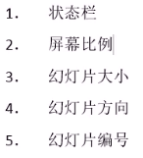

1. 状态栏:



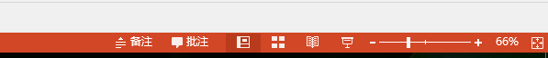

1. 幻灯片的大小和方向设置、编号：

设计菜单—> 幻灯片大小。

